Zur Geschichte des Zisterzienserordens

Lernziele
- Sie können den Benediktinerorden und die benediktinischen Reformorden der Cluniazenser und der Zisterzienser beschreiben (ungefähre zeitliche Einordnung; Herleitung des Namens, wesentliche Organisationsstruktur).
- Sie können erklären, warum sich in den benediktinischen Mönchsorden stets eine Tendenz zur Verweltlichung manifestierte.
- Sie können die wichtigsten Massnahmen erläutern, mit welchen die Zisterzienser versuchten, Verweltlichung und Sittenzerfall zu verhindern.

Als das Karolingerreich im vorgerückten 9. Jahrhundert in Zerfall geriet, bahnte sich auch der Niedergang des benediktinischen Mönchtums an. Begründet um 530 durch Benedikt von Nursia, den ersten Abt des süditalienischen Klosters Montecasino, hatte es sich dank dem Wirken frühmittelalterlicher Missionare zum alleingültigen Mönchsverband des Abendlandes entwickelt. Viele Erneuerungsbestrebungen in Italien, Frankreich und auf deutschem Boden suchten der Krise im Mönchswesen zu begegnen.
Die Cluniazenser
Den sichtbarsten Erneuerungseifer entfaltete das im Jahre 910 gegründete Kloster Cluny im Burgund. Dank seiner Lage in einem Gebiet, das weder zum Reich gehörte noch der französischen Krone Untertan war, verstand sich die Abtei schon früh von jedem Einfluss weltlicher und bischöflicher Gewalt zu befreien. …
Die riesige Abteikirche von Cluny widerspiegelt die Machtfülle des Grossabtes. Mit 187 m Länge blieb das Gotteshaus bis zum Neubau des Petersdoms in Rom an Grösse unübertroffen. Heute bis auf geringe Reste abgebrochen.
Cluny wurde zum Zentrum eines ganz Westeuropa erfassenden Neuaufbruchs und zum Zentrum eines Verbandes von über tausend Konventen, die als Priorate unter dem Stab seines Grossabtes vereinigt waren. Die Liturgie der Cluniazenser knüpfte zunächst an die benediktinische Tradition an, erfuhr aber bald eine gewaltige Steigerung. Verteilten sich die 150 Psalmen anfänglich auf das Chorgebet einer ganzen Woche, so füllten sie später das rituale Pensum eines einzigen Tages. Die Messe wurde einem vielgestaltigen Zeremoniell unterworfen, der Heiligenkult bereichert und intensiviert.

Die Zisterzienser
Der Orden der Zisterzienser nahm seinen Anfang im Jahre 1098, als Abt Robert und einige seiner Getreuen das von Cluny beeinflusste Kloster Molesme verliessen und sich im unwirtlichen Tal von Cîteaux südlich Dijons niederliessen. Oberstes Ziel der kleinen Mönchsgemeinschaft war die Rückkehr zur strengen Beobachtung der Benediktsregel. … Citeaux bemängelte die in seinen Augen bedenklich gewordene Lebensweise Clunys – dessen Reichtum und politischen Einfluss, das Schaugepränge der Liturgie, die vernachlässigte Mönchsdisziplin –, sah darin aber richtigerweise nur die Symptome tieferliegender Ursachen und versuchte, diese selber zu bekämpfen. Eines der Grundübel erkannten die Zisterzienser in der Verknüpfung Clunys mit dem herrschenden Feudalsystem, die den Klöstern Einkünfte aus Grundbesitz und Herrschaftsrechten sicherte; ein anderes in der Tatsache, dass alle Machtbefugnisse über die cluniazensischen Häuser in der Hand des Grossabtes gebündelt waren ….
Der Feudalordnung suchten die Zisterzienser durch das Prinzip der Eigenwirtschaft auszuweichen, indem sie ihre Klöster in ländlicher Einsamkeit errichteten u. ihren Boden durch Konversen – bäuerliche, durch Gelübde an den Konvent gebundene Laienbrüder – bebauen liessen. Den Kompetenzen des Stammklosters Cîteaux über die Nachfolgeklöster setzte der Orden durch die Schaffung des Filiationssystems, den Visitationen und dem jährlichen Generalkapitel klare Grenzen: Entgegen dem Modell der Cluniazenser nahm jede zisterziensische Niederlassung den Status eines selbständigen Vollklosters mit eigens gewähltem Abt an. Dabei fiel ihr das Recht zu, durch Entsendung einer Mönchsschar aus den eigenen Reihen Neugründungen zu vollziehen, vorausgesetzt, dass hiefür ein Stifter die materiellen Voraussetzungen schuf. Die Aufsicht über die Konvente besorgten die jeweiligen Mutterklöster und nötigenfalls – in den Klöstern ihrer jeweiligen Nachkommenschaft – die vier ältesten Tochterhäuser von Cîteaux: La Ferté, Pontigny, Clairvaux und Morimond. Cîteaux als Haupt des Ordens wurde gemeinsam durch die Äbte dieser Töchter visitiert.
Eine solcherweise erreichte Dezentralisierung bewahrte den Orden vor monokratischen Auswüchsen, barg aber die Gefahr von Aufspaltungstendenzen in sich. Deshalb schufen die Zisterzienser, gleichsam als einigendes Band, die Institution der jährlichen Generalkapitel. Die unter Anwesenheit aller Äbte in Cîteaux tagenden Versammlungen überwachten die einheitliche Regelauslegung, entschieden in Streitsachen und Disziplinarfällen und regelten die Unterstützung von Klöstern in politischen und wirtschaftlichen Schwierigkeiten.

Teile der Zistenserabtei von Fontenay. Die Kirche folgt im Grundriss der wenig älteren, nicht mehr existierenden Kirche in Clairvaux. Ihre extrem schlichte Ostpartie verrät den Widerstand, den die Zisterzienser der aufwendigen Architektur der Cluniazenser entgegensetzten.
Bernhard von Clairvaux
Die Zisterzienser erlebten eine eindrückliche Entwicklung: Schon um die Mitte des 12. Jahrhunderts hatten sie sich mit 344 Abteien über alle Länder Europas verbreitet; hundert Jahre später lebten sie in 647, gegen Ende des 17. Jahrhunderts in 742 Häusern. Diesen Aufschwung, der schon die Zeitgenossen in Staunen versetzte, sicherte neben den religiösen Zielen und der straffen Ordensorganisation eine Reihe von Ordenspersönlichkeiten, die durch ihr gelebtes Beispiel, ihre Schriften oder ihre wortmächtige Überzeugungskraft dem Zisterziensertum Anerkennung verschafften und Anwärter zuführten.
Die heiligen Robert von Molesme (links, als Ordensgründer mit einem Kloster in der Hand) und Bernhard von Clairvaux (rechts, mit seinem Zeichen, den Marterwerkzeugen Christi).
Der gewaltigste Interpret des Zisterziensertums, und darüber hinaus eine der einflussreichsten Gestalten seines Jahrhunderts überhaupt, war Bernhard von Clairvaux (1090-1153). Von 1115 bis zu seinem Tode Abt in Clairvaux, lebte er nicht nur der Sorge um sein Kloster und um dessen immer zahlreicher werdende Tochterabteien, sondern auch mannigfaltigen politischen Angelegenheiten, in die er sich, von allen Seiten angerufen, hineingezogen sah.
Bekannt geworden ist Bernhards Kritik an den Cluniazensern, denen er Übermässigkeit im klösterlichen Alltag und Verstiegenheit in ihrer künstlerischen Gestaltungsfreude vorwarf.
Ideal und Wirklichkeit
Die grosse zisterziensische Idee eines wie durch Zellteilung organisch wachsenden, ganz auf sich selbst gestellten Mönchtums konnte keine Aussicht auf immerwährenden Erfolg haben. Noch im 12., vor allem aber im 13. und 14. Jahrhundert machte sich im Leben der ‚Weissen Mönche’ eine fortschreitende Differenz zwischen den ursprünglichen Ansprüchen und der Wirklichkeit geltend. Parallel zum Wachstum ihres Ansehens und zur Zunahme päpstlicher Privilegien unterlagen die Zisterzienser der Versuchung, die einst für unantastbar erklärte Benediktsregel durch Milderungen neu aufkommenden Bedürfnissen anzupassen. Ihre anfänglich nur auf Selbstversorgung zugeschnittene Bodennutzung entwickelte sich infolge der Urbarisierung zu einer ertragreichen Landwirtschaft, deren Überschüsse auf die Märkte gelangten; die steigenden Einnahmen wiederum führten zum Erwerb von zusätzlichem Grundbesitz, von bäuerlichen Zinsen, von Kirchen und Zehntrechten. Einschneidend war der zahlenmässige Rückgang der Konversen, der aus dem Nachwuchsbedarf im Bauernstand und im Zunftwesen der Städte resultierte und der die autarke Unabhängigkeit des Ordens vom Feudalsystem illusorisch werden liess. … Endlich empfanden die Zisterzienser den Hang zum Wandel auch auf dem Gebiet der Kunst, auf dem sie zunehmend von ihrem anfänglichen Grundsatz strengster Einschränkung abrückten.
Seit dem späten Mittelalter war der Orden von allen widrigen Fügungen der abendländischen Geschichte mitbetroffen. Namentlich die Reformation und die Französische Revolution haben seine Zersplitterung befördert und manchem Kloster den Untergang gebracht. Ihrem Schicksal zum Trotz behaupteten sich die Zisterzienser jedoch bis in die Gegenwart: sie zählen heute, einschliesslich der jungen Niederlassungen in den Missionsländern und in Übersee, noch immer rund 60 Häuser.
(Leicht geändert aus Peter Hoegger, Wettingen, S. 4-11)

Materialien zum Zisterzienserorden

Massnahmen der Zisterzienser zur Verhinderung von Sittenzerfall und Verweltlichung

A) strengere und genauere Definition des Armuts- und Einfachheitsgebots

IX.… Damit unter den Abteien eine unlösliche Einheit dauernd bestehe, wurde bestimmt, dass die Regel des hl. Benedikt von allen einmütig verstanden werde, dass ferner die gleichen Bücher, die gleiche Kleidung und Lebensweise, dieselben Bräuche und Gewohnheiten beobachtet werden.

XI. Die Kleidung sei einfach und wohlfeil, ohne Pelz und Unterkleidung, wie sie die Regel beschreibt. Die Kukullen (Übergewand mit Kapuze) seien aussen nicht flockig, und die Tagesschuhe von Kuhleder.

XIII. Die Gerichte im Kloster seien immer und überall ohne Fleisch und Fett zubereitet …

XXV. Was wir besitzen und nicht besitzen dürfen von Gold, Silber, Edelsteinen und Seidenstoff: Die Altartücher, Gewänder der Altardiener sollen nicht von Seide sein und nur einfarbig. Alle Ornamente des Klosters, Gefässe und Geräte seinen nicht von Gold, Silber und mit Edelsteinen bedeckt, ausser dem Kelch, der aber nur silbern u. vergoldet, aber niemals von Gold sein darf.

B) Massnahmen, um den Kontakt zur Aussenwelt auf ein Minimum zu beschränken

IX. Über den Bau der Abtei: Alle unsere Klöster, so wurde bestimmt, sind zu Ehren der Königin des Himmels und der Erde (d.h. Maria) zu erbauen, und zwar nicht in Städten, festen Plätzen und Dörfern, sondern an Plätzen, die ferne sind von menschlichem Umtrieb. … Ausserhalb der Klosterpforte baue man kein Wohnhaus, ausser für Tiere.

XV. Woher die Mönche ihren Lebensunterhalt nehmen: Die Mönche unseres Ordens müssen von ihrer Hände Arbeit, Ackerbau und Viehzucht leben. Daher dürfen wir zum eigenen Gebrauch besitzen: Gewässer, Wälder, Weinberge, Wiesen, Äcker (abseits von Siedlungen der Weltleute), sowie Tiere, ausgenommen solche, die mehr aus Kuriosität und Eitelkeit als des Nutzens wegen gehalten werden, wie Kraniche, Hirsche u. dgl. Zur Bewirtschaftung können wir nahe oder ferner beim Kloster Höfe haben, die von Konversen beaufsichtigt und verwaltet werden.

XVII. Jede Gelegenheit von Frauenhilfe ist ausgeschlossen, ob nun zur Vermehrung oder Aufbewahrung von Nahrungsmitteln, Wäsche irgendwelcher Klosterdinge oder aus welcher Notwendigkeit immer – mit einem Worte, uns und unsern Konversen ist das Wohnen mit Frauen unter einem Dach verboten.

XXIII. Welche Einkünfte wir nicht haben: Kirchen, Altäre (Benefizien), Begräbnisse, Zehnten aus fremder Arbeit und Nahrung, Dörfer, Hörige, Bezüge von Ländereien, Backhäusern, Mühlen und ähnliches, was dem lauteren Mönchsberuf entgegen ist, verwehrt unser Name und die Verfassung unseres Ordens.
Aus der „Carta Caritatis“

Lesen Sie die obigen Regeln und ziehen Sie Rückschlüsse auf Missstände in den damaligen Benediktiner und Cluniazenser Klöster (mündlich).

C) Kontrollmechanismen durch das Filiationssystem, die Visitationen und das Generalkapitel

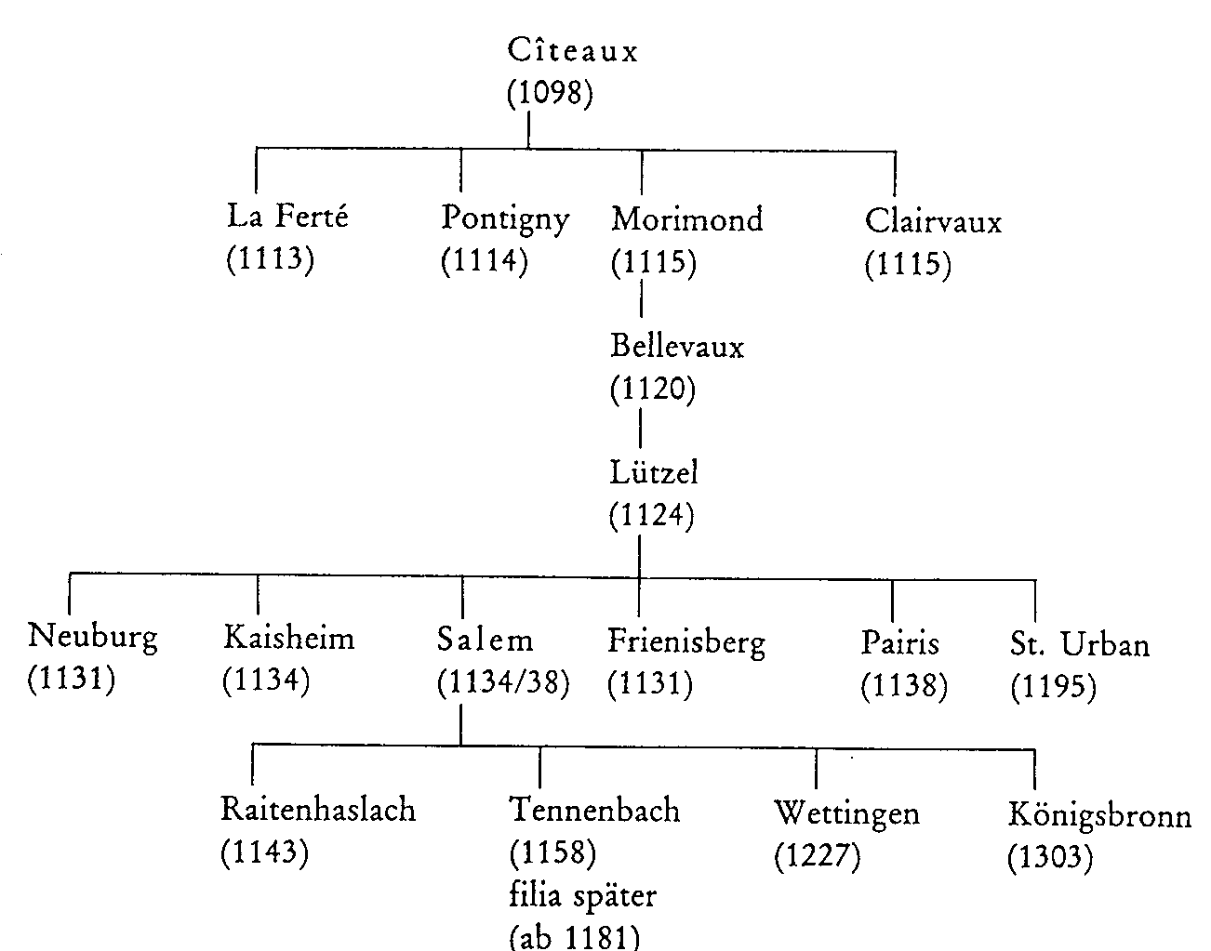

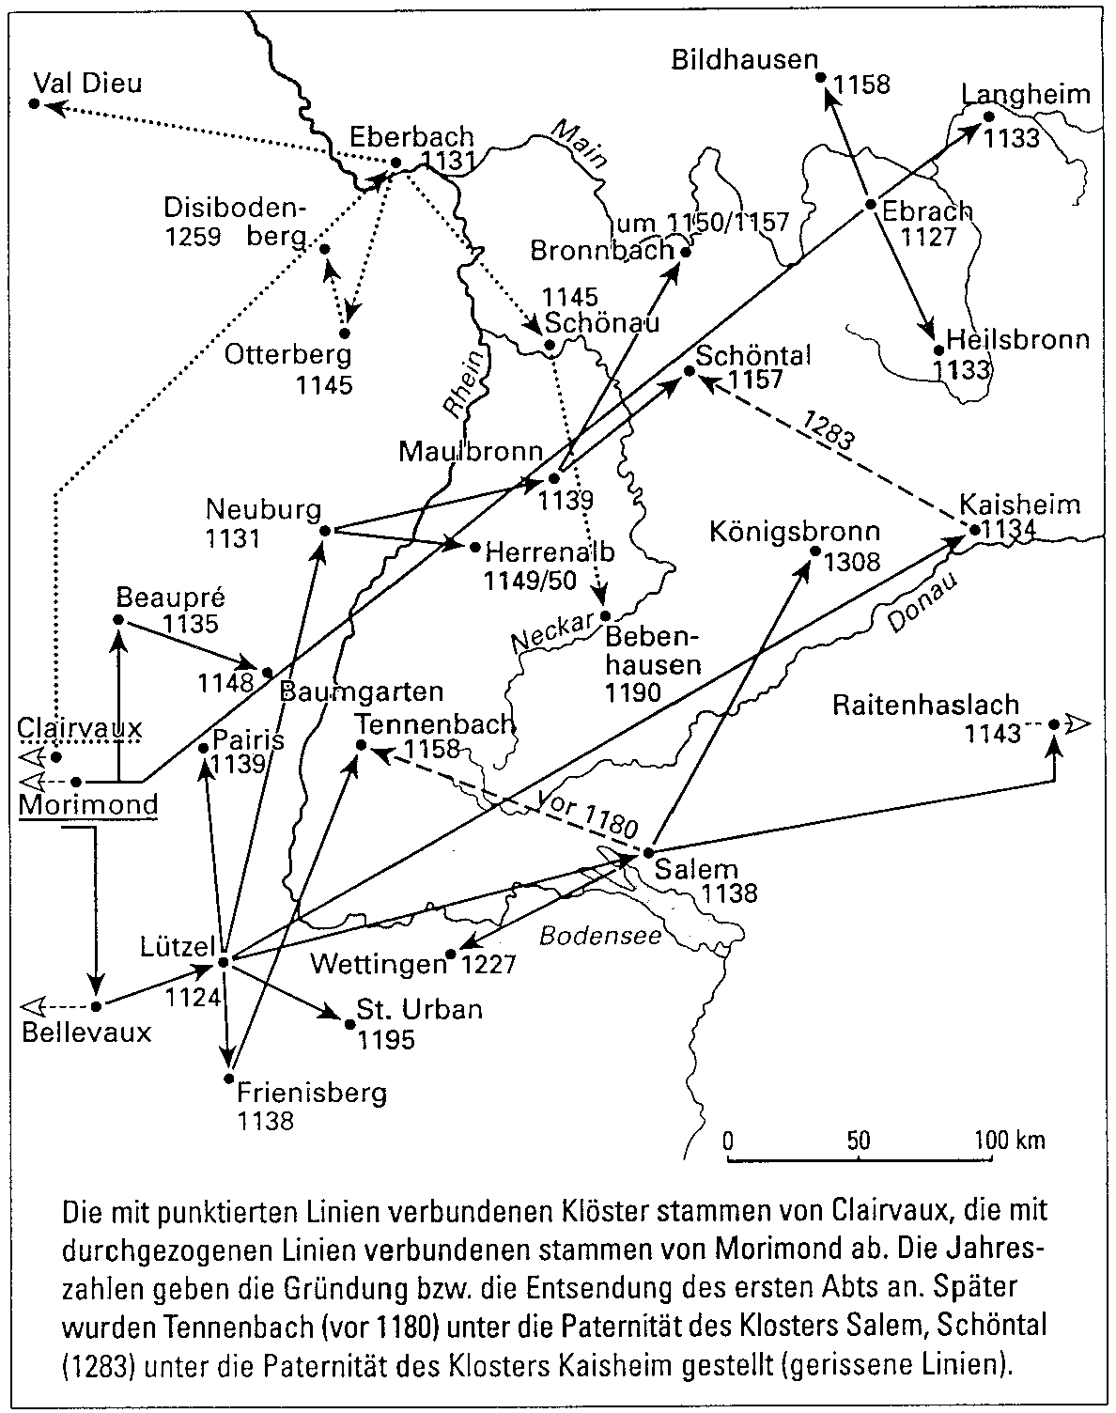

- Suchen Sie im Darstellungstext oben nach Informationen darüber, was die Zisterzienser dazu veranlasst hat, ihren Orden in dieser ganz besonderen Art zu organisieren.

Die Motivation vom Grüder waren:
- Nicht strenge einhaltung der Benediktienerregeln
- Reichtum
- Politische Macht
- Verweltlichung

- Versuchen Sie – mit Hilfe der Ausführungen im Darstellungstext oben – die Organisationsstruktur der Zisterzienser zu verstehen und die Begriffe „Filiation“, „Visitation“ und „Generalkapitel“ anhand der obigen Karte bzw. Graphik zu erklären.

- Filiation: Dabei Gab es immer ein Ursprungskloster also den Filialgründer, aus welchem weitere Filialgründer enstehen konnten, die die Kontrolle über die Tochterklöster hatten.
- Visitation: Dabei inspiziert jemand von den Mutterklöstern die Tochterklöster und kontrolliert, ob alle Normen eingehalten werden.
- Generalkapitel: Dabei Versammeln sich alle Äbte der Tochterklöster

- Was lässt sich aus den obigen Abbildungen über das Zisterzienserkloster Wettingen aussagen?

Das Kloster Wettingen war kein Zentrum, es Unterlag direkt dem Kloster Salem.

